VELEUČILIŠTE U RIJECI

POSLOVNI ODJEL RIJEKA

MATTEA GALICH, VALENTINA BAČIĆ

**EVIDENCIJA STANJA NA SKLADIŠTU U TRGOVINI**

PROJEKTNA DOKUMENTACIJA

Rijeka, 2021.

VELEUČILIŠTE U RIJECI

POSLOVNI ODJEL RIJEKA

**EVIDENCIJA STANJA NA SKLADIŠTU U TRGOVINI**

PROJEKTNA DOKUMENTACIJA

Kolegij: Izgradnja objektno orijentiranih aplikacija

Mentor: Vlatka Davidović, viši predavač

Studentice: Mattea Galich, Valentina Bačić

Rijeka, travanj 2021.

Sadržaj

Opis sustava (Evidencija stanja na skladištu u trgovini) 1

1 Specifikacija zahtjeva 2

1.1 Specifikacija softverskih zahtjeva za 2

Evidencija stanja na skladištu u trgovini 2

1.2 Specifikacija softverskih zahtjeva za 4

Evidencija stanja na skladištu u trgovini 4

2 Analiza sustava 6

2.1 Analiza zahtjeva i korištenje sustava 6

2.2 Odabir tehnologija 16

# 

# Opis sustava (Evidencija stanja na skladištu u trgovini)

S obzirom na moguću veliku količinu robe na skladištima, želimo implementirati sustav za jednostavnije, preglednije i brže organiziranje skladišta. Kroz našu **web** aplikaciju omogućilo bi se i dodavanje više lokacija što znači da se može pratiti i stanje na više lokacija tj. podružnica neke trgovine.

Aplikacija je zamišljena da ju mogu koristiti sami vlasnici ili voditelji poslovnice te prodavači. Sastojala bi se od 3 dijela: Popis korisnika, Popis lokacija te Evidencija stanja.

# Specifikacija zahtjeva

## Specifikacija softverskih zahtjeva za

# Evidencija stanja na skladištu u trgovini

Datum: 5.4.2021.

**Kratak opis sustava:**

Osnovna namjena poslovnog sustava je jednostavnije, preglednije i brže upravljanje skladištem trgovine. Također, sustav omogućuje i dodavanje novih lokacija trgovina (podružnica).

**Akteri**

- akter 1: Voditelj poslovnice

- akter 2: Prodavač

**Korisničke priče**

| Rbr. | Kao  <tip korisnika> | želim  <funkcionalnost> | kako bih  <razlog> | Dodatna bilješka |
| --- | --- | --- | --- | --- |
| 1 | Voditelj poslovnice | Popis korisnika | Mogao upravljati korisnicima |  |
| 2 | Voditelj poslovnice | Popis lokacija | Imao uvid u lokacije poslovnica |  |
| 3 | Prodavač | Popis lokacija | Imao uvid u lokacije poslovnica |  |
| 4 | Voditelj poslovnice | Evidencija stanja | Imao uvid što se u kojoj poslovnici nalazi |  |
| 5 | Prodavač | Evidencija stanja | Imao uvid što se u kojoj poslovnici nalazi |  |

## Specifikacija softverskih zahtjeva za

# Evidencija stanja na skladištu u trgovini

Datum. 5.4.2021.

**Kratak opis sustava**

Osnovna namjena poslovnog sustava je jednostavnije, preglednije i brže upravljanje skladištem trgovine. Također, sustav omogućuje i dodavanje novih lokacija trgovina (podružnica).

**Akteri**

- akter 1: Voditelj poslovnice

- akter 2: Prodavač

**Popis funkcionalnosti prema pojedinom akteru**

Za aktera 1:

- Popis korisnika

- Popis lokacija

- Evidencija stanja

Za aktera 2:

- Popis lokacija

- Evidencija stanja

**Scenariji**

**Funkcionalnost 1:** Popis korisnika

Odabirom Popisa korisnika prikazuje se popis svih unesenih korisnika aplikacije. Na stranici prikaza popisa moguće je unijeti podatke novog korisnika, ažurirati podatke već unesenih korisnika te brisati korisnike.

**Funkcionalnost 2:** Popis lokacija

Odabirom Popis lokacija prikazuje se popis svih lokacija na kojima se nalaze podružnice neke trgovine. Na stranici prikaza popisa lokacija moguće je unijeti podatke nove lokacije, ažurirati podatke već unesenih lokacija, te izbrisati lokacije

**Funkcionalnost 3:** Evidencija stanja

Odabirom Evidencije stanja prikazuje se popis unesene robe, te na kojoj lokaciji tj. u kojoj podružnici se nalazi. Na stranici prikaza evidencije stanja moguće je unijeti podatke o određenoj robi, te joj dodijeliti lokaciju na kojoj će biti uskladištena, ažurirati podatke već unesene robe ili postojeću robu premjestiti na novu lokaciju, te izbrisati robu sa stanja.

# Analiza sustava

## Analiza zahtjeva i korištenje sustava

Funkcionalnost 1 - Ispis popisa korisnika: Odabirom na Popis korisnika ispisuje se popis korisnika.

*Slika na kojoj se prikazuje tekst

Opis je automatski generiran*

Funkcionalnost 1 - Unos novog korisnika: Odabirom na Unesi novog korisnika u popisu korisnika, otvara se nova forma za upis podataka o korisniku. Unosi se ime, prezime i OIB korisnika. Odabirom Unesi, uneseni podaci se spremaju u bazu podataka.

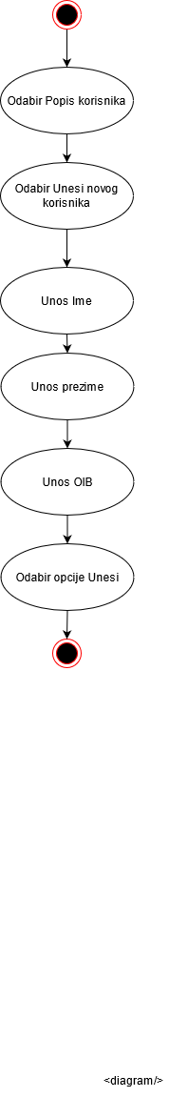

Funkcionalnost 1 - Ažuriraj korisnika: Odabirom na ažuriraj kraj ispisa podataka o korisniku, otvara se nova forma za ažuriranje podataka o korisniku. Automatski se popunjavaju već uneseni podaci za odabranog korisnika. Mijenjaju se podaci. Odabirom opcije Ažuriraj promijenjeni podaci se pohranjuju u bazu podataka.

Slika na kojoj se prikazuje tekst, kotač, oprema

Opis je automatski generiran

Funkcionalnost 1 - Obriši korisnika: Odabirom na Izbriši kraj ispisa podataka o korisniku, javlja se upozorenje o brisanju. Potvrdom upozorenja brišu se podaci o korisniku iz baze podataka

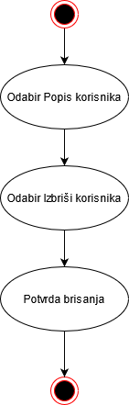

Funkcionalnost 2 – Ispis popisa lokacija: Odabirom na Popis lokacija ispisuje se popis lokacija.

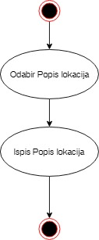

Funkcionalnost 2 - Unos nove lokacije: Odabirom na Unesi novu lokaciju u popisu lokacija, otvara se nova forma za upis podataka o lokaciji. Korisnik unosi naziv lokacije. Odabirom Unesi, uneseni podaci se spremaju u bazu podataka.

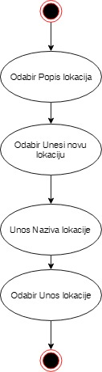

Funkcionalnost 2 - Ažuriraj lokaciju: Odabirom na ažuriraj kraj ispisa podataka o lokaciji, otvara se nova forma za ažuriranje podataka o lokaciji. Automatski se popunjavaju već uneseni podaci za odabranu lokaciju. Korisnik mijenja podatke. Odabirom opcije Ažuriraj promijenjeni podaci se pohranjuju u bazu podataka.

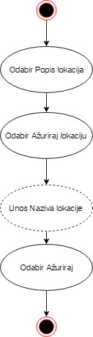

Funkcionalnost 2 – Obriši lokaciju: Odabirom na Izbriši kraj ispisa podataka o lokaciji, javlja se upozorenje o brisanju. Potvrdom upozorenja brišu se podaci o lokaciji iz baze podataka

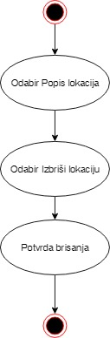

Funkcionalnost 3 - Ispis popisa Evidencija stanja: Odabirom na Evidencija stanja ispisuje se popis unesene robe

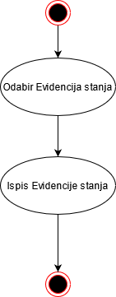

Funkcionalnost 3 – Unos nove robe u Evidenciju stanja: Odabirom na Unesi novu robu u Evidenciji stanja, otvara se nova forma za upis podataka o robi. Korisnik unosi naziv robe, količinu robe i odabire lokaciju trgovine. Odabirom Unesi, uneseni podaci se spremaju u bazu podataka.

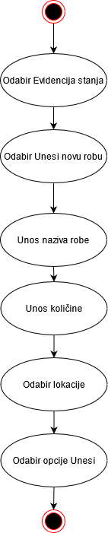

Funkcionalnost 3 – Ažuriraj Evidencija stanja: Odabirom na ažuriraj kraj ispisa podataka o evidenciji stanja, otvara se nova forma za ažuriranje podataka o određenoj robi. Automatski se popunjavaju već uneseni podaci. Korisnik mijenja podatke. Odabirom opcije Ažuriraj promijenjeni podaci se pohranjuju u bazu podataka.

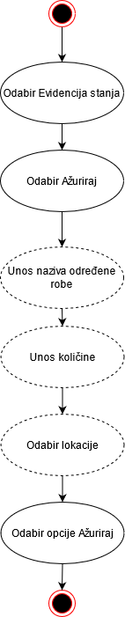

Funkcionalnost 3 – Obriši robu iz Evidencije stanja: Odabirom na Izbriši kraj ispisa podataka o određenoj robi u evidenciji stanja, javlja se upozorenje o brisanju. Potvrdom upozorenja brišu se podaci o određenoj robi iz baze podataka

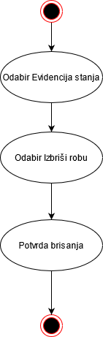

## Odabir tehnologija

Programsko rješenje se izrađuje za web infrastrukturu. Podaci se pohranjuju u relacijsku bazu podataka. Korisničko frontend sučelje izrađeno je u Bootstrap frameworku, koristeći responzivni dizajn kako bi aplikacija bila prilagođena za korištenje na mobilnim uređajima i računalima. Backend koji se koristi za komunikaciju korisničkog frontenda i baze podataka pisan je u PHP-u. Korišteno će biti Netbeans razvojno okruženje koje će biti spojeno sa Githubom.